レクリエーション委員会
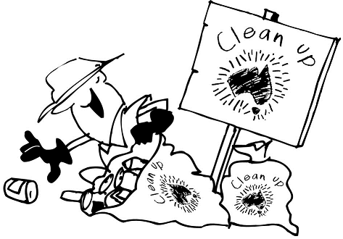

クリーンアップ・オーストラリア＆ＢＢＱ

３月５日（日）はレーンコーブ・ナショナルパークに集まりましょう！

第27回クリーンアップ・オーストラリアが、３月５日（日）に開催されます。オーストラリアの公園や浜辺をきれいにしよう、ということで始まったこのイベントは、今では参加人数がオーストラリア最大のボランティア活動となっています。公園を散歩がてら、周りのゴミを拾ってみませんか？ 一年に一度のこのイベントは、誰もが気軽に参加できるものです。シドニー日本人会は、今回もシドニー日本クラブの皆様と一緒にこのイベントに参加します。清掃活動後はバーベキューを行いますので、ぜひご参加ください。
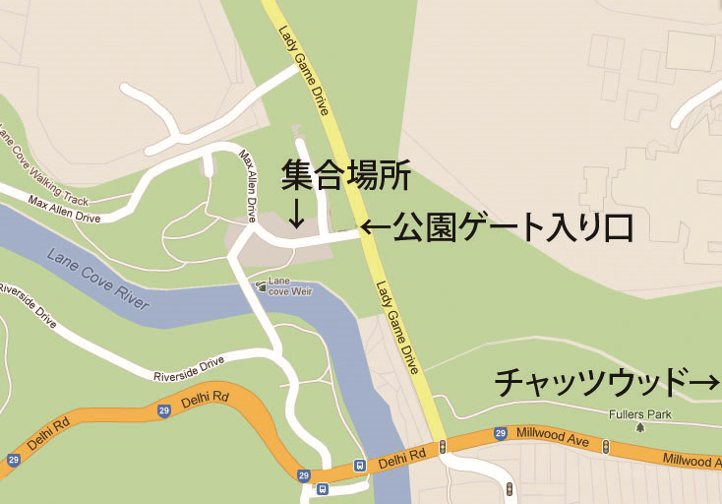
１．日 時： ３月５日（日）清掃活動 ９～１１時
ＢＢＱ １１時～
２．場 所： レーンコーブ・ナショナルパーク
３．集 合： Ｌａｄｙ Ｇａｍｅ Ｄｒｉｖｅゲートから１０ｍほど
入った場所（地図参照）
４．持参物： 手袋、帽子、日焼け止め、サングラスなど
５．定 員： ９０名（駐車スペースは限りがありますので、
一人でも多くの方と乗り合わせてお越しください）
６．締 切： ２月２８日（火）
７．参加費： 大人 ＄１５（会員）／ ＄２０（非会員）
子供 ＄ ７（会員）／ ＄１２（非会員）ＧＳＴ込み
（子供は４～１２歳まで）
※ＢＢＱに参加しない方は無料。
※通常、公園内は車の入場料が必要ですが、参加のお申し込みをいただいた方には、入口でクリーンアップ・オース
トラリアに参加する旨をお伝えいただければ、駐車券をお渡しします(下記申込より事前のご連絡が必要です)。

TAX INVOICE

（ABN 89 008 466 495）
Clean Up Australia＆ＢＢＱ 参加申込書
TO: Japanese Society of Sydney Inc. （Level 16, 115 Pitt Street, Sydney 2000 /Fax: 9223-5382 /E-mail: jss@jssi.org.au）

申込代表者氏名（Representative's name） （Membership No.： ）
会社名（Company Name）
E-mail Mobile
・参加者氏名（name） （Membership No.： ）
・参加者氏名（name） （Membership No.： ）
※ご記入いただいた情報は連絡および参加者名簿の作成、今後の情報提供に使用いたします。参加者が３名以上の場合は、別紙にてお名前をお知らせ下さい。

○Clean Up Australia （清掃活動） 参加人数： Adult ／ Children
・参加証明書が必要な方は、右に英字でお名前をご記入ください。（Name：Mr. Mrs. Miss. Ms. ）
・駐車台数を把握するため、駐車券の有無をお知らせください。（駐車スペースは限りがありますので、一人でも多くの方と乗り合わせて
お越しください。他の参加者と乗り合わせでお越しいただける方は「無」に○印をお付けください）【 駐車券 ⇒ 有 ・ 無 】

○BBQ （いずれかに を付けてください）
□参加 （participation）
Entry Fee（including GST）
（Member） Adult:＄１5× ／ Children（４～12歳):＄ 7× ／ infant（３歳以下）:free× （Incl. GST）
(Non-member）Adult:＄20× ／ Children (４～12歳):＄12× ／ infant（３歳以下）:free× 【Total＄ 】

□不参加 （non-participation）

Payment options details:
a cheque (Payable to Japanese Society of Sydney Inc.) for the appropriate amount and mail it to Japanese Society of Sydney Inc. Level 16, 115 Pitt Street Sydney NSW 2000 or
Transfer to: Japanese Society of Sydney Inc. Account Name：Japanese Society of Sydney Inc. BSB：032002 Account No：511660
* Please forward EFT remittance advise fax to 02 9223-5382 or e-mail to jss@jssi.org.au

